Carnet de bord

Sites ressources

* <https://cnla.mr> CNLA Mauritanie
* <https://www.fao.org/ag/locusts/fr/info/info/index.html> OBservatoire acridien de la FAO
* <https://locust-hub-hqfao.hub.arcgis.com> bases de données et carto

# 14/02/23

CLCPRO – 10 états membres (du Tchad à la Mauritanie) avec siège à Alger et présidence algérienne entre 2022-2024.

Formation de la CLCPRO en 6 volets (au niveau national principalement, régional et individuel dans une moindre mesure).

* Bio-écologie des criquets
* Techniques de prospection
* Techniques d’application des pesticides
* Le suivi sanitaire
* Le suivi enviro
* Le système de gestion des stocks de pesticides

Lecture

*Rapport final « d’appui au Programme EMPRES Criquet pèlerin en Région occidentale pour l’amélioration de la prévention et de la gestion des crises acridiennes » Conception et fourniture d’un « Système de veille des dispositifs nationaux de lutte contre le Criquet pèlerin en Région occidentale »* <https://agritrop.cirad.fr/556112/1/document_556112.pdf>

Citations

La lutte préventive consiste à surveiller les aires grégarigènes, situées essentiellement au sud du Sahara dans les 4 pays de la **ligne de front** (Mauritanie, Mali, Niger et Tchad) afin de détruire les premiers regroupements de Criquet pèlerin ayant amorcé une transformation phasaire.

Entonnement, c’est lors des période de rémission que les risques sont les plus forts (moins de surveillance).

Différentes publications de la FAO :

<https://www.fao.org/3/cb1007fr/CB1007FR.pdf>

Projets/entités autour de la lutte préventive menés par CLCPRO :

* EMPRES-RO (2006-2010) : mise en place des Unités Nationales de Lutte Antiacridienne (UNLA) financée nationalement
* EMPRES-RO II (2014-2019) :
* Fonds Régional de Gestion du Risque Acridien (2014) – 2.5 millions d’USD par État membre
* Plan Régional de Gestion du Risque Acridien (PRGRA) (2020 - ?)
* plans nationaux d’urgence acridienne (PNUA)
* plan de prévention du risque acridien (PPRA) pour les 4 pays de la ligne de front (Mali, Mauritanie, Niger et Tchad)
* SVDN Système de veille des dispositifs nationaux de lutte antiacridienne (état des lieux des ressources humaines et matérielles dispo pour les UNLA)

Les effets du changement climatique sur les dynamiques des populations de criquets sont encore inconnus.

Enjeux alimentaires + enjeux envionnementaux

Biologie :

Phase solitaire = état inoffensive (couleur paille)

Phase grégaire = avec état immature (rouge) ou mature (jaune) (selon les conditions climatiques respectivement défavorable et favorable).

Comment ils passent d’une phase à l’autre ?

Développement de deux a trois générations par an sachant qu’une génération dure 2 à 6 mois (pour les grégaires)

# 15/02/23

# Improving preventive locust management : insights from a multi-agent model

Modèle à 4 niveaux :

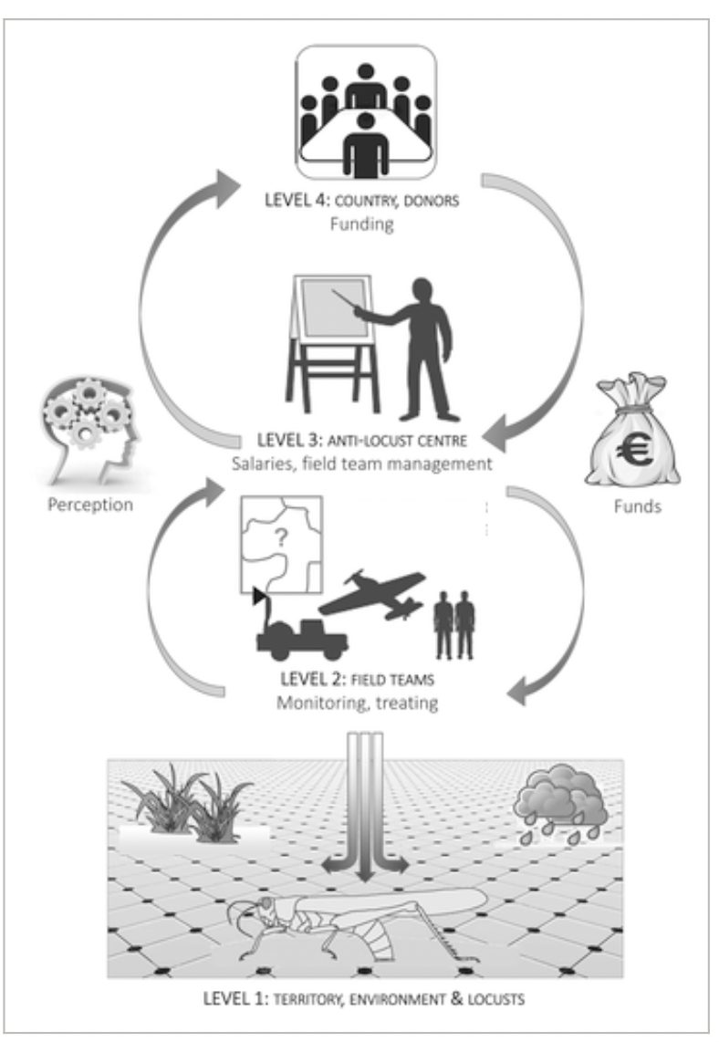

Le modèle n’est pas spécifique à un milieu et à une espèce de criquets

Les résultats du modèle :

* L’augmentation du financement de 10% permettrait d’augmenter l’efficacité de la prévention de 20% et donc de limiter les coûts occasionnés par les crises
* Meilleure réactivité des bailleurs
* Flexibilité du nombre d’agent (recherche d’un optimum) en période de récession

Les perspectives et limites (réflexions à mener sur) :

* Intégration des effets du changement climatiques
* Intégration de l’expertise humaine et de l’enjeux de sa sauvegarde lors des longues périodes de récession, qui occasionnent une réduction des financements (le grand défi est le maintien des compétences et de la mobilisation pendant les périodes de récession)
* Intégration des facteurs politiques (et sociale au sens large) qui influencent le comportements des équipes chargées du traitement.
* Création de modèle spécifique avec une environnement plus détaillé et centré sur une espèce spécifique de criquet semble nécessaire pour intégrer dans le modèle l’expertise locale, les facteurs politiques etc. « ALMMAS comme base de co-construction avec les pp d’un système complexe » (objectif du stage ?)

Site de l’observatoire acridien

Sur les difficultés de la lutte antiacridienne : « Il y a plusieurs raisons à la difficulté de combattre avec succès le Criquet pèlerin. Entre autres : (1) l’immensité de l’aire dans laquelle peut se rencontrer le Criquet pèlerin (16 à 30 millions de km2), (2) l’isolement et la difficulté d’accès de certaines zones, (3) l’insécurité et la dangerosité de certaines zones (présence de mines, par exemple), (4) les ressources limitées pour le suivi et la lutte antiacridienne dans certains des pays affectés, (5) le manque d’infrastructures de base (routes, moyens de communication, approvisionnement en eau et nourriture) dans beaucoup de pays, (6) la difficulté de maintenir des effectifs suffisants de personnel bien formé et d’assurer les frais de fonctionnement durant les longues périodes de rémission pendant lesquelles il y a peu ou pas d’activité acridienne, (7) les situations politiques au sein des pays affectés, (8) la difficulté d’organiser et de mettre en œuvre des opérations de lutte durant lesquelles les pesticides doivent être appliqués directement sur les criquets, et (9) la difficulté de prévoir les résurgences compte tenu de l’irrégularité de tels événements et des précipitations dans les biotopes acridiens. »